**PRAKTIKUM SISTEM KENDALI MODULE 2 ON/OFF**



Mata Kuliah : Sistem Kendali

Kode Dosen : AJR

Kelas : D3TK-43-02

Anggota Kelompok :

1. M.Rahman Wafiq G (6702191016)
2. Istmy Fathan T (6702194084)

**PROGRAM STUDI D3 TEKNOLOGI KOMPUTER**

**FAKULTAS ILMU TERAPAN**

**UNIVERSITAS TELKOM**

**BANDUNG**

**2021**

1. **Tujuan**

Mahasiswa dapat memahami fungsi dan cara kerja dari sensor pada robot Mahasiswa dapat membuat program sistem kendali on/off pada robot pada arena yang telah dibuat.

1. **Alat dan Bahan**

Proteus

Arduino UNO R3

6 buah Logic Toggle

2 buah motor dc

1 buah Driver Motor

1. **Teori dasar**

Tugas 1 – pengenalan sistem kendali

Komponen apa saja yang harus ada di robot line follower? Jelaskan Masing masing fungsinya

1. Arduino UNO

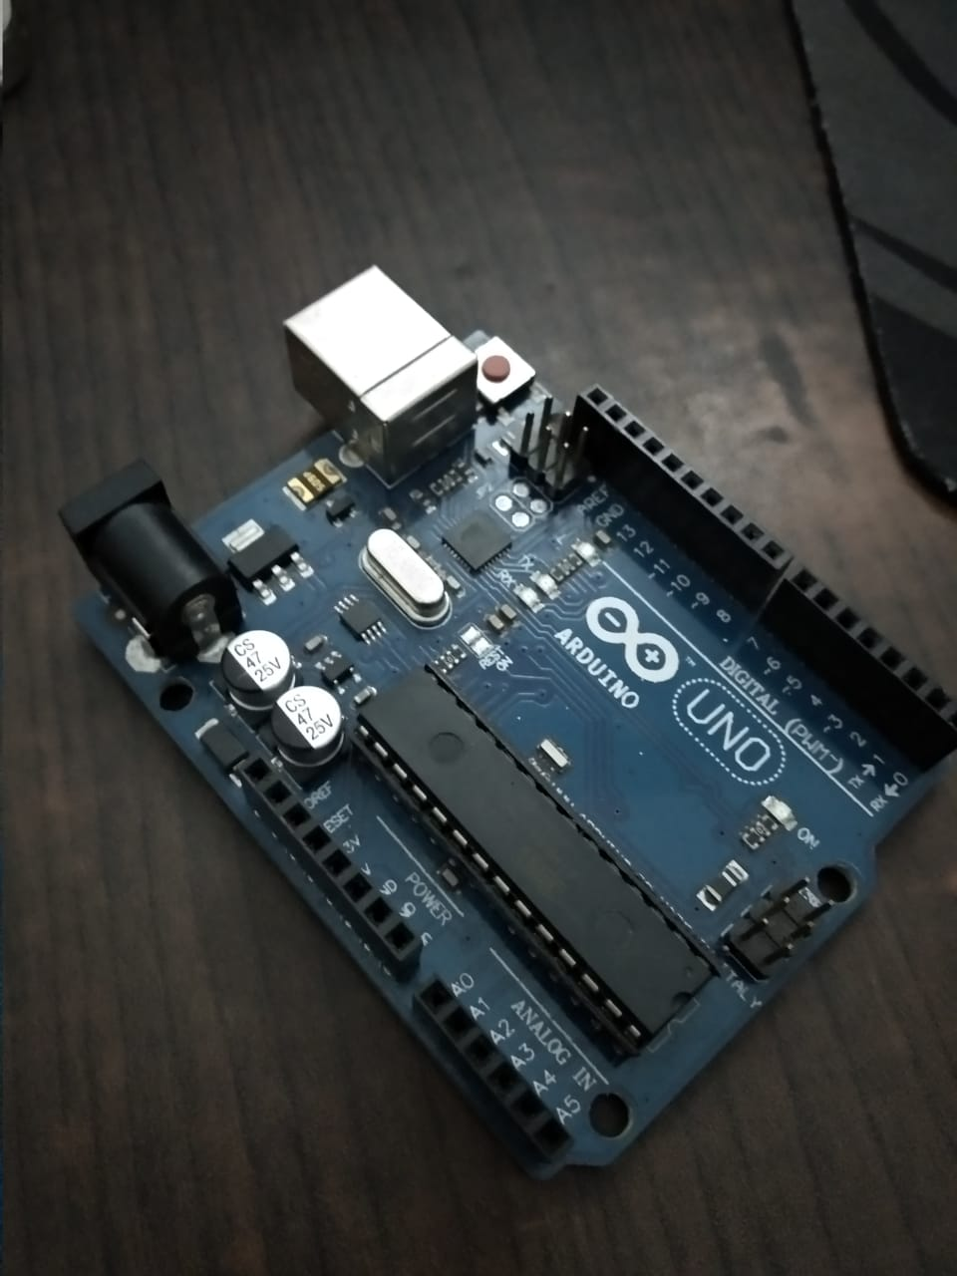

Arduino UNO merupakan sebuah board mikrokontroler yang dikontrol penuh oleh ATmega328. Seperti yang ditunjukan pada gambar 1 dibawah, Arduino UNO mempunyai 14 pin digital input/output (6 di antaranya dapat digunakan sebagai output PWM), 6 input analog, sebuah osilator Kristal 16 MHz, sebuah koneksi USB, sebuah power jack, sebuah ICSP header, dan sebuat tombol reset. Arduino UNO memuat semua yang dibutuhkan untuk menunjang mikrokontroler, mudah menghubungkannya ke sebuah computer dengan sebuah kabel USB atau mensuplainya dengan sebuah adaptor AC ke DC atau menggunakan baterai untuk memulainya.

http://electricityofdream.blogspot.com/2016/09/kegunaan-dan-fungsi-arduino.html

1. Motor DC

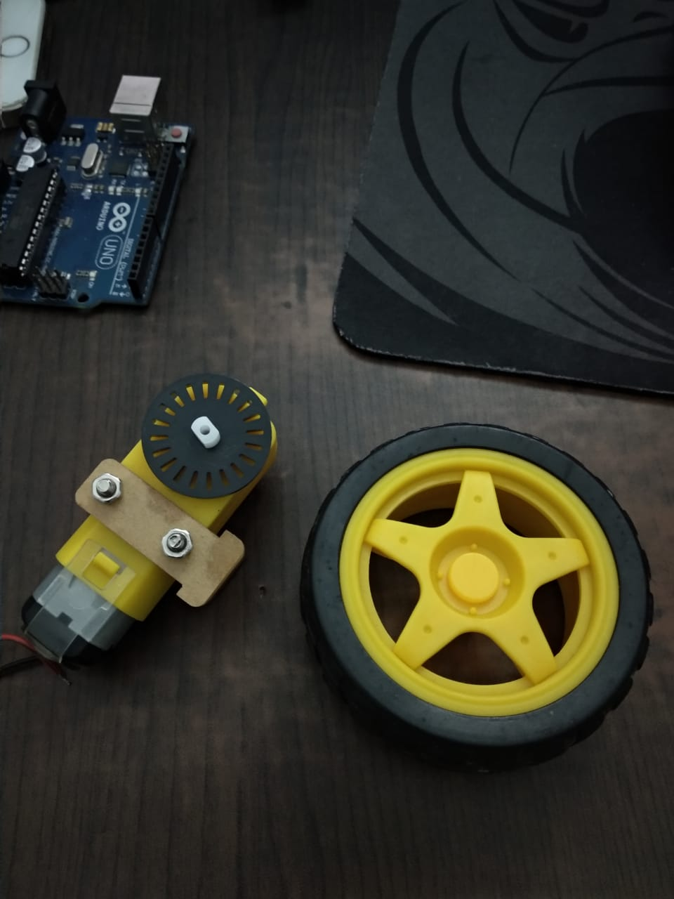

Mengubah energi listrik menjadi energi mekanik putaran (DC)

1. Motor Driver

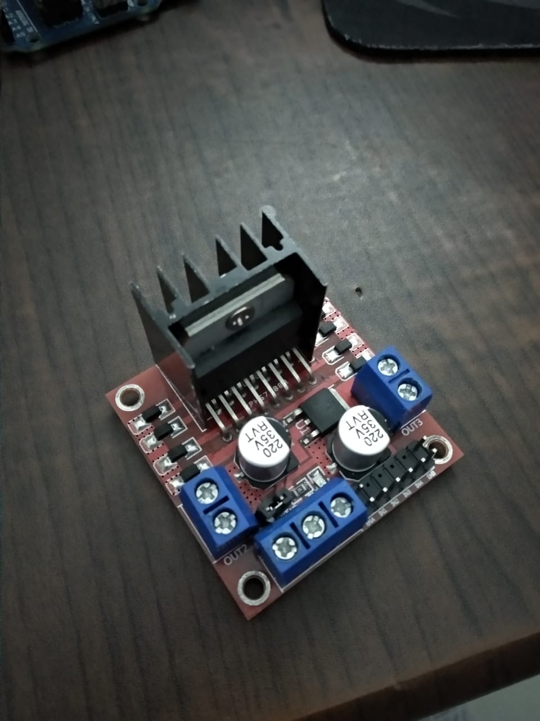

Berfungsi untuk menggerakan / mengatur pergerakan motor DC dimana perubahan pergerakan motor DC tergantung dari nilai tegangan yang di input dari driver

1. Chasis

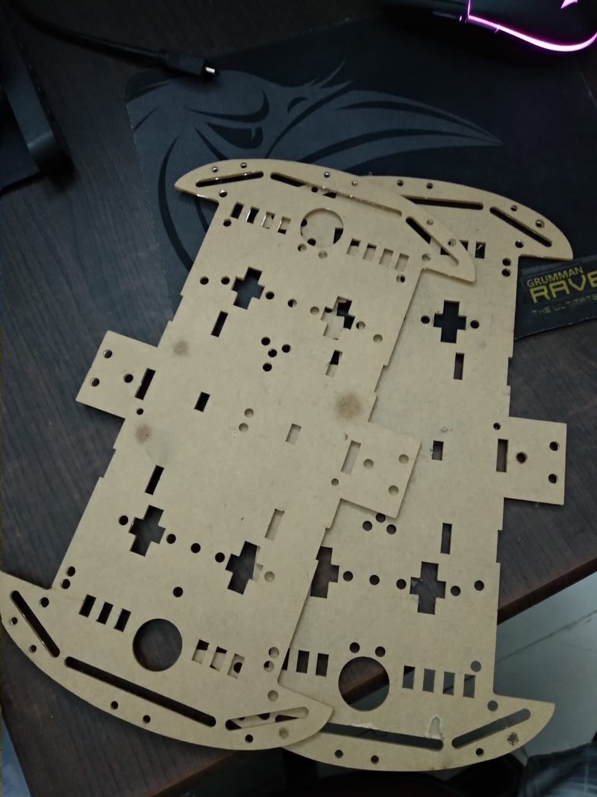

Merupakan kerangka / tempat digunakan untuk menyatukan / meletakan beberapa komponen yang dibutuhkan agar bisa saling terhubung

1. Sensor Inframerah

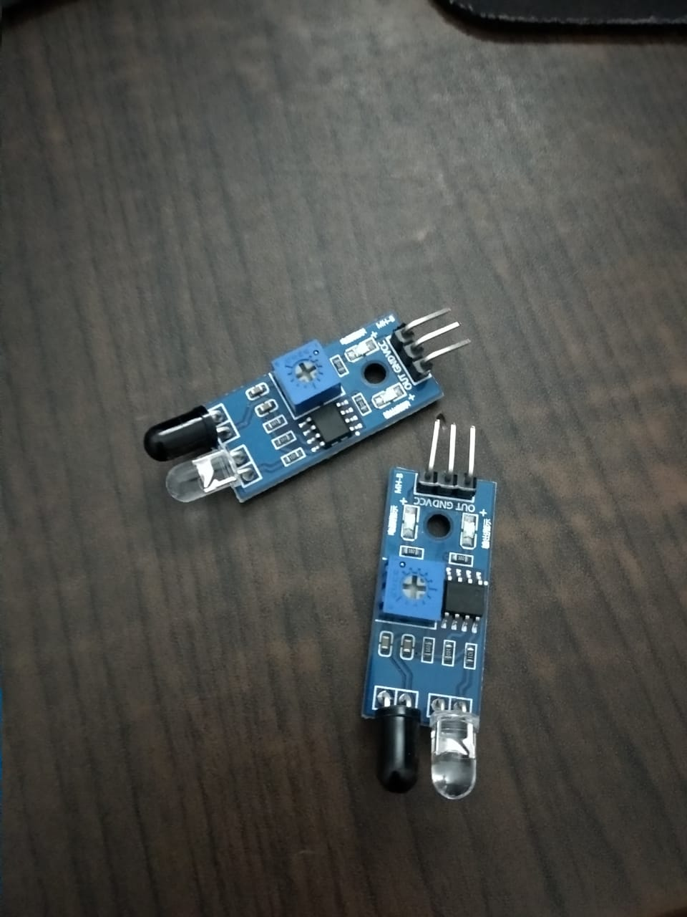

Sens Adalah komponen yang dapat mendeteksi benda ketika cahaya infra merah terhalang oleh benda, sensor ini terdiri dari LED infrared sebagai pemancar, sedangkan sensor penerima terdapat phototransistor

1. Kabel jumper

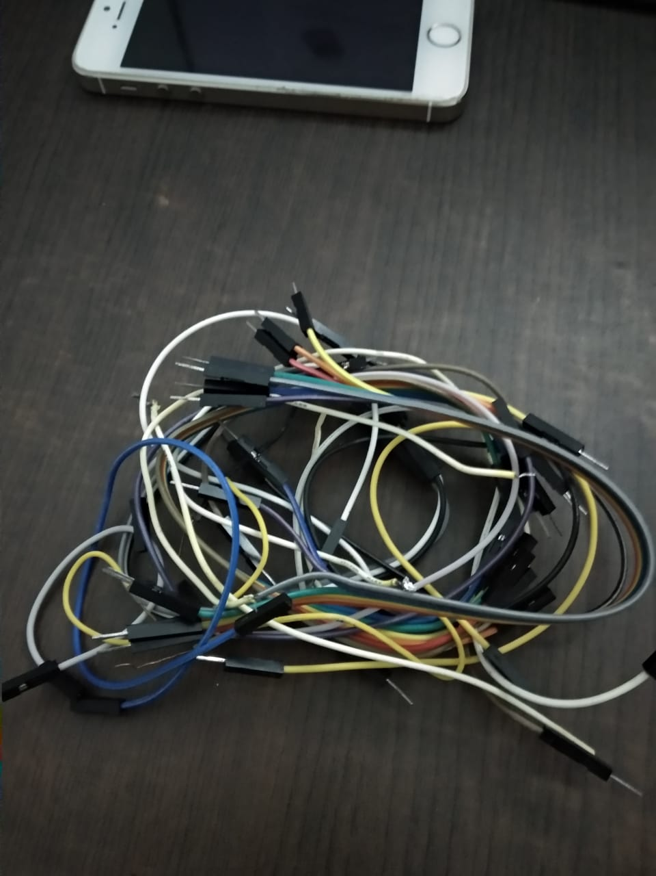

Digunakan untuk menghubungkan rangkaian dari 1 komponen ke komponen lainya atau ke breadboard, dan memiliki 3 jenis kepala kabel

-male to female

-female to female

-male to male

1. Battrey Holder

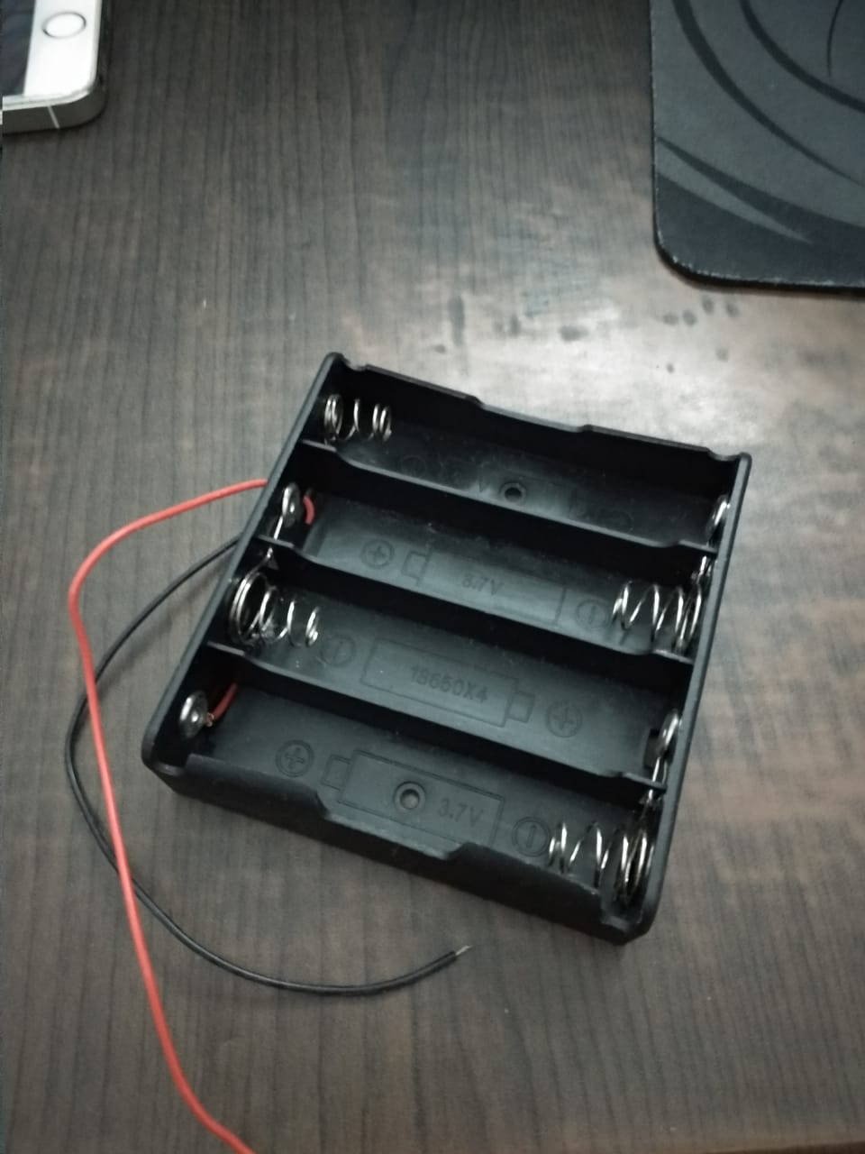

Digunakan untuk menyimpan baterai yang nantinya akan disambung ke motor driver

1. Battrey

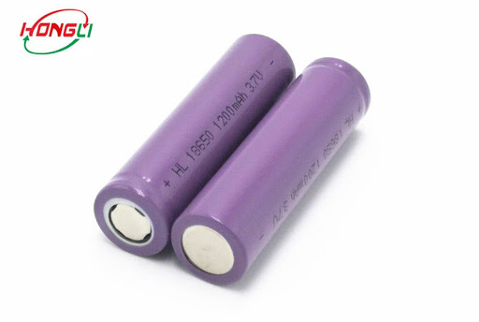

Baterai yang digunakan yaitu type 18650 (3,7V) bertujuan untuk memberikan daya ke motor driver, arduino dan perangkat lainnya

1. **Hasil Percobaan**

* Kode program program setiap nomor

int an1=A0;

int an2=A1;

int an3=A2;

int an4=A3;

int an5=A4;

int an6=A5;

int in1=10;

int in2=9;

int in3=6;

int in4=5;

void setup() {

// put your setup code here, to run once:

pinMode(an1, INPUT);

pinMode(an2, INPUT);

pinMode(an3, INPUT);

pinMode(an4, INPUT);

pinMode(an5, INPUT);

pinMode(an6, INPUT);

pinMode(in1, OUTPUT);

pinMode(in2, OUTPUT);

pinMode(in3, OUTPUT);

pinMode(in4, OUTPUT);

}

void loop() {

// put your main code here, to run repeatedly:

if(digitalRead (an1)==HIGH || digitalRead(an2)==HIGH){

{ // BELOK KIRI OY

digitalWrite (in1,HIGH);

digitalWrite (in3, LOW);

}

}

else {

digitalWrite (in1,LOW);

digitalWrite (in3,LOW);

}

if(digitalRead (an3)==HIGH || digitalRead(an4)==HIGH){

// TENGAHH

digitalWrite (in1,HIGH);

digitalWrite (in3,HIGH);

}

else {

digitalWrite (in1,LOW);

digitalWrite (in3,LOW);

}

if(digitalRead (an5)==HIGH || digitalRead(an6)==HIGH){

// BELOK KANAN

digitalWrite (in3,HIGH);

digitalWrite (in1, LOW);

else {

digitalWrite (in1,LOW);

digitalWrite (in3,LOW);

}

}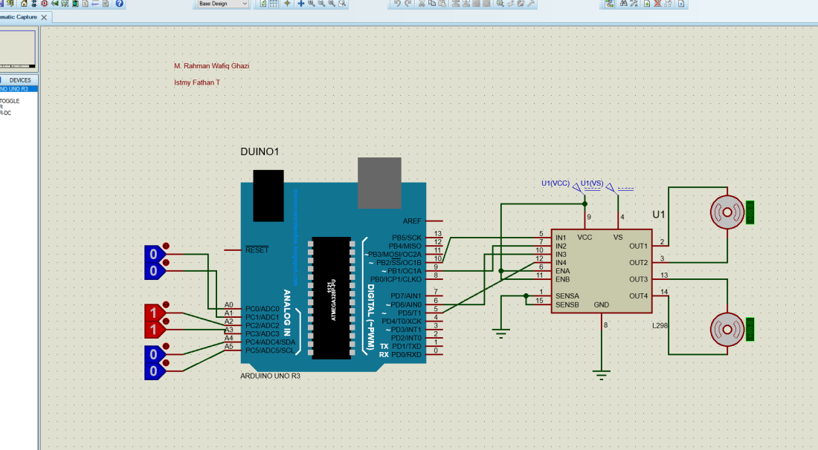

**Kesimpulan**

Mahasiswa dapat memahami fungsi dan cara kerja dari sensor pada robot Mahasiswa dapat membuat program sistem kendali on/off pada robot pada arena yang telah dibuat.

1. **Link Video Kegiatan praktikum**

Mencantumkan link video kegiatan prkatikum berupa link youtube atau situs penyedia streaming lainnya. Video harus memuat seluruh tugas yang diberikan pada modul dan lembar penilaian praktikum. Tampilkan identitas dari masing-masing anggota dalam video tersebut.

<https://youtu.be/_viVABdaUPg>